

La communication intuitive permet de se relier au monde et à toutes les consciences visibles et invisibles qui le peuplent. Encore faut-il arriver à percevoir, ressentir ses présences et pouvoir le faire en toute sécurité, sans risquer de tomber sur des présences négatives. C'est ce que je vous propose d'apprendre avec moi dans cette formation, avec des outils, des exercices et des cas concrets pour réveiller le médium qui sommeille en vous !
Au programme :
- Réveillez vos capacités de médium
- Rencontrez vos guides de Lumière
- Communiquez avec les mondes subtils, avec le pendule, avec les ressentis
- Connectez en conscience tous les règnes, travail sur photo, voyage astral
- Pratiquez l’écriture intuitive, le channeling
- Déployez vos 5 sens dans les plans subtils
- Gagnez en confiance et en sérénité
- Donnez du sens à votre vie
- Invitez la magie dans votre quotidien
- Révélez votre Être Spirituel
Chaque cours donne le cadre pour connecter des êtres élémentaux, des dévas et des consciences vivant dans les mondes subtils ainsi que des consciences d'êtres vivant dans les 4 règnes présents sur Terre (Minéral, Végétal, Animal et Humain).
Renseignements par téléphone : 06 29 67 95 45.
Au plaisir de vous accompagner sur le chemin de vos capacités médiumniques !
Programme détaillé des cours de 3h, un lundi par mois (27h de formation)

15/10/18 | Introduction à la communication intuitive
12/11/18 | Les dévas des cristaux
10/12/18 | Les dévas des plantes
14/01/19 | La communication avec l’âme
11/02/19 | Le voyage avec les êtres intraterrestres
11/03/19 | Les esprits des animaux
15/04/19 | Les dévas des 5 éléments
13/05/19 | Les esprits de la nature
10/06/19 | Les anges, archanges et famille d’âmes

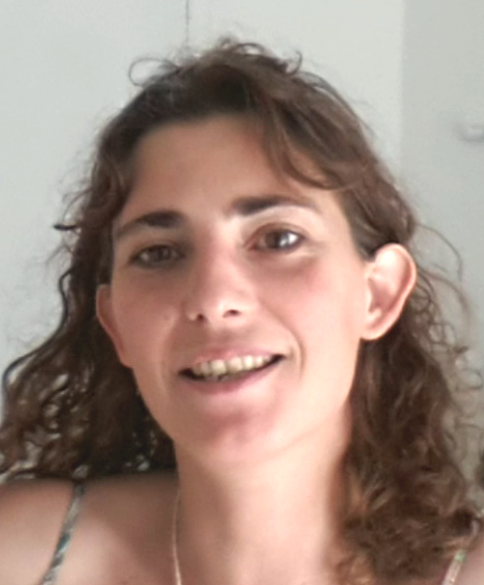
J’enseigne depuis plusieurs années la pratique du chamanisme, la communication avec les mondes subtils, les soins énergétiques... Je me suis tournée vers la spiritualité vers 30 ans afin de trouver des réponses à mes questions et de choisir une voie qui m’apporterait plus de bien être et de joie.

Sur ce chemin initiatique, j’ai rencontré des guérisseurs, des chamanes, des sourciers, des médiums qui m’ont permis de m'ouvrir à une nouvelle réalité à la fois magique et subtile...

J’ai ainsi reconnecté avec mes dons et capacités subtiles après avoir suivi une carrière beaucoup plus classique dans le marketing.

Cela me donne une grande capacité à guider toutes les personnes qui s'initient tardivement à leurs dons et qui souhaitent ouvrir une porte sur les mondes subtils sans pour autant les avoir exploré depuis leur naissance !

Informations pratiques sur la formation :

Le cours commence à 19h30, Espace Devenir Soi, 10 av gal Champon à Grenoble.

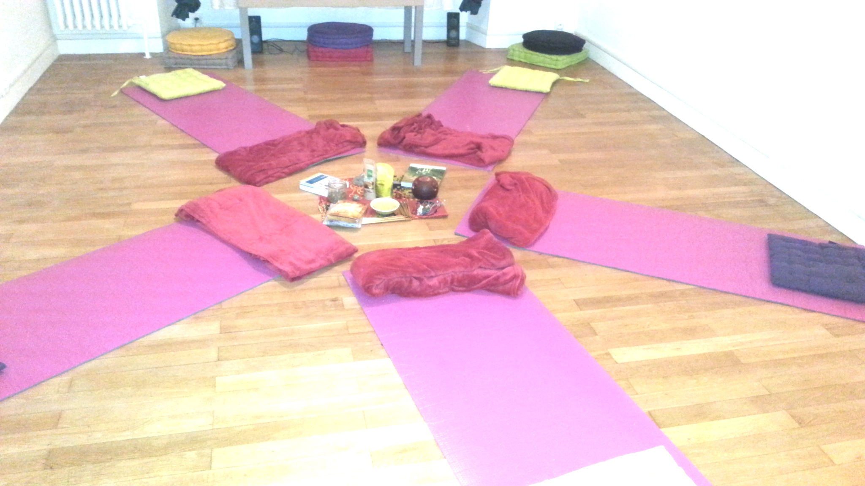

Groupe de 6-8 personnes maximum.

Pour le paiement : 500€ pour l’année, à régler en 3 fois ou 5 fois.

Les cours manqués (en cas d’absentéisme de votre part) ne sont pas remboursés ou reprogrammés pour vous.
En cas d’annulation en cours d’année, le reste de la formation pour l’année est dû.

Retrouver les mentions légales et les conditions générales de vente ici : https://www.londecristalline.com

Le paiement se fait par chèque à l’ordre de Florence Reale. Vous pouvez recevoir une facture sur simple demande.

Merci de remplir la convention de formation et de me renvoyer cette fiche accompagnée de vos règlements pour valider votre inscription.

Les élèves sont admis en formation après étude de leur demande d’inscription et dans l’ordre des réservations. En cas de formation complète lors de votre demande, vous serez en liste d’attente et les chèques ne sont pas encaissés.

Convention de formation
COMMUNICATION INTUITIVE ET MEDIUMNITE 2018- 2019

Entre L’ENTREPRISE FORMATRICE :

REALE FLORENCE – L’ONDE CRISTALLINE
Situé : 47 ALLEE JULES FLANDRIN 38 330 MONTBONNOT ST MARTIN
06 29 67 95 45
www.londecristalline.com
florence.reale@londecristalline.com
Numéro Siret : 813464567 00011

Et le bénéficiaire :

NOM DU BENEFICIAIRE

Téléphone

Adresse mail @

Date de naissance / /
(ci-après nommé le bénéficiaire)

Situé (rue ville code postal) : .....................

Expliquer votre motivation à suivre la formation en quelques lignes :

Objet, nature et durée de la formation

Le bénéficiaire entend participer à l’action de formation suivante :
Sujet : COMMUNICATION INTUITIVE ET MEDIUMNITE
Durée : 27 heures
Lieu de la formation : ESPACE DEVENIR SOI 10 AVENUE DU GENERAL CHAMPON 38100 GRENOBLE
Effectifs formés : maximum 8 stagiaires
Planning : de 19h30 à 22h30
15/10/18 Introduction à la communication intuitive
12/11/18 Les dévas des cristaux
10/12/18 Les dévas des plantes
14/01/19 La communication avec l’âme
11/02/19 Le voyage avec les êtres intraterrestres
11/03/19 Les esprits des animaux
15/04/19 Les dévas des 5 éléments
13/05/19 Les esprits de la nature
10/06/19 Les anges, archanges et famille d’âmes

Programme de formation

Prérequis
- être majeur
- avoir une assurance responsabilité civile

Objectifs pédagogiques

La communication intuitive permet de se relier au monde et à toutes les consciences visibles et invisibles qui le peuplent. Encore faut-il arriver à percevoir, ressentir ses présences et pouvoir le faire en toute sécurité, sans risquer de tomber sur des présences négatives.

C'est ce que vous allez d'apprendre dans cette formation, avec des outils, des exercices et des cas concrets pour réveiller le médium qui sommeille en vous !
• Réveillez vos capacités de médium
• Rencontrez vos guides de Lumière
• Communiquez avec les mondes subtils, avec le pendule, avec les ressentis
• Connectez en conscience tous les règnes, travail sur photo, voyage astral
• Pratiquez l’écriture intuitive, le channeling
• Déployez vos 5 sens dans les plans subtils
• Gagnez en confiance et en sérénité

3. Engagement de participation à l’action de formation
Le bénéficiaire s’engage être présent aux dates et lieu prévus ci-dessus.

4. Prix de la formation
En contrepartie de cette action de formation, le bénéficiaire s’acquittera des coûts suivants :
Coût total HT : 500 Euros

Cette somme couvre l’intégralité des frais engagés par l’entreprise de formation pour cette session.

5. Modalités de règlement
Le paiement sera dû selon les modalités prévues aux conditions générales de vente.
Il est possible de payer en 3 fois (167 €, 167€ et 166€) ou en 5 fois 100€.
Les chèques seront encaissés en début de mois, par trimestre (en cas de paiement en 3 fois) ou tous les deux mois (en cas de paiement en 5 fois).

6. Moyens pédagogiques et techniques mis en œuvre
- 27 h de cours théoriques et pratiques
- exercices, cas concrets pour pratiquer
- mise à disposition des outils pendant les cours : sauge, encens, pendules, baguettes, cartes oracles, cristaux, huiles essentiels, élixirs floraux, livres...
- support pdf de cours selon les chapitres

7. Moyens permettant d’apprécier les résultats de l’action de formation
- Évaluation continue, questionnaires de révision, exercices pratiques

8. Sanction de la formation
- Attestation de participation de l’élève stagiaire à la formation

9. Dédit ou abandon
Interruption de stage : en cas de cessation anticipée de la formation du fait de la formatrice ou l'abandon par le stagiaire, le présent contrat est résilié selon les modalités financières suivantes :

-abandon de la formatrice : les prestations dispensées sont dues au prorata temporis de leur valeur prévue au présent contrat.

-abandon du stagiaire: l'intégralité du prix de l'action en formation est dû.

Cas de force majeure: si le stagiaire désire arrêter la formation pour un cas de force majeure dûment reconnue par la formatrice, les sommes restant à encaisser par la formatrice peuvent être reportées ou annulées.
Dans le cas où la formatrice ne reconnaît pas le cas de force majeure, l'intégralité du prix de la formation est due par le stagiaire.

10. Litiges
Si une contestation ou un différend ne peuvent pas être réglés à l’amiable, le Tribunal de Grenoble sera seul compétent pour régler le litige.

Document réalisé en 2 exemplaires à ______________________, le ______________

Pour l’entreprise proposant la formation :  REALE FLORENCE  Paraphes, « Lu et approuvé », cachet de l’entreprise | Pour le bénéficiaire :  NOM  PRENOM  Paraphes, « Lu et approuvé »

Convention à retourner remplie, en deux exemplaires :

à FLORENCE REALE 47 ALLEE JULES FLANDRIN 38330 MONTBONNOT ST MARTIN.

Merci de compléter et de joindre le montant de votre inscription (Le paiement se fait par chèque à l’ordre de Florence Reale. Vous pouvez recevoir une facture sur simple demande).
Les chèques seront encaissés en début de mois, par trimestre (en cas de paiement en 3 fois) ou tous les deux mois (en cas de paiement en 5 fois).

Partie réservée à la comptabilité, ne pas remplir.
Résa le / / chèque N° Banque
Solde le / / chèque N° Banque
Solde le / / chèque N° Banque
Solde le / / chèque N° Banque
Solde le / / chèque N° Banque

